新 书 推 荐

中文书名:《被禁之书》
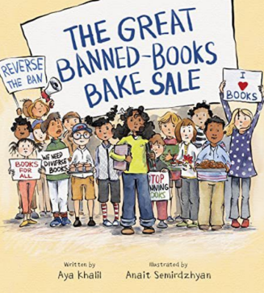
英文书名：The Great Banned-books Bake Sale
作 者：Aya Khalil; illustrated by Anait Semirdzhyan
出 版 社：Tilbury House
代理公司：Biagi/ANA
页 数：32页
出版时间：2023年9月
代理地区：中国大陆、台湾
审读资料：电子稿
类 型：故事绘本

在《阿拉伯被子》（2020）的续篇中，全区的图书禁令引发了一场抗议活动
——被定义为“展示不同身份、背景和行业的人的书籍”被从图书馆中删除
一次班级讨论中坎齐（Kanzi）建议举办义卖
收益将用于为不同社区的小型免费图书馆购买那些被下架的书

当她和祖母泰塔（Teita）烘焙巴克拉瓦（包括食谱）时
泰塔将这次抗议活动与她在2011年埃及起义期间参与的游行联系了起来
让坎齐认识到她有必要加大发声力度
“你们封禁了重要的书，但不能封禁我的文字,”她读道。“书是给所有人的。”

内容简介：

坎齐是阿亚·卡里尔（Aya Khalil）和阿纳特·塞米尔日扬（Anait Semirdzhyan）的畅销图画书《阿拉伯被子》（Tilbury）中的移民女孩。她感觉自己在美国学校很受欢迎——直到一整架关于移民儿童和有色人种儿童的书籍从学校图书馆里突然消失。

得知那些有关和她同样肤色孩子们的书被她所在的学区封禁后，坎齐陷入了恐惧和无助之中。但她的同学们都很支持她，在老师的帮助下，他们一起策划了一场义卖活动，并用所得收入购买各种各样的书籍捐给图书馆。这次活动很成功，整个学校都参加了，当地电视台也在晚间新闻中报道了这件事。在同学们的催促下，坎齐开始轻声朗读她写的诗，“你们封禁了重要的书，但不能封禁我的文字,”她读道。“书是给所有人的。”人群高呼，“拒绝禁书！拒绝禁书！”接下来的一周，禁令被撤销了。

阿亚·卡里尔另附篇章，讲述《阿拉伯被子》是如何在宾夕法尼亚州约克郡的学校系统中被短暂封禁的。背景材料中还包括了一张巴克拉瓦——坎齐为义卖准备的埃及糕点——的食谱。

作者简介：

阿亚·卡里尔（Aya Khalil）是一名自由撰稿人、博客作者，从事从幼儿园到大学各层次的教学工作。她童年时与父母和兄弟姐妹从埃及移民到美国，她的第一本书《阿拉伯被子》就是根据这段经历写成的。她和丈夫阿达拉曼（Abdalrahman）以及两个孩子住在俄亥俄州的托莱多。

阿纳特·塞米尔日扬（Anait Semirdzhyan）在多元文化家庭中长大，在与丈夫和双胞胎女儿定居西雅图地区之前，她曾在不同文化的多个国家中生活过。她的插图始于冷压水彩纸上的铅笔素描，之后给轮廓上墨，用水彩填色，将插图进行扫描以便在PS中进行编辑。她是《阿拉伯被子》的插画师，其他作品可在www.anaitsart.com中浏览。

内文插图：

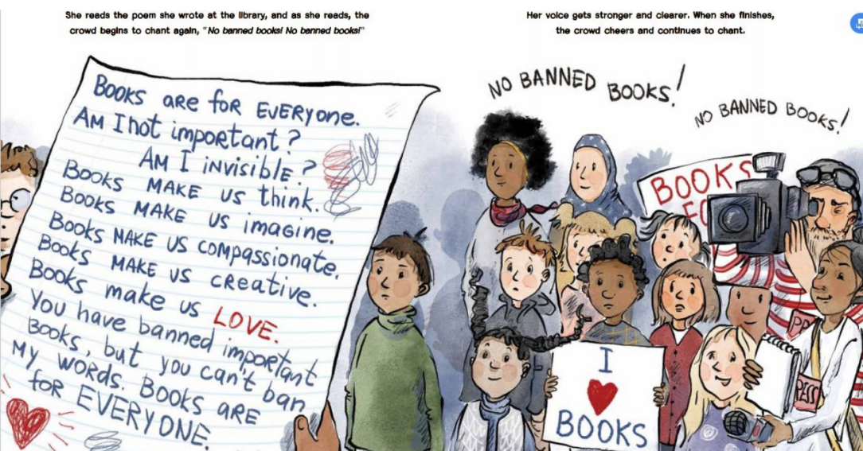
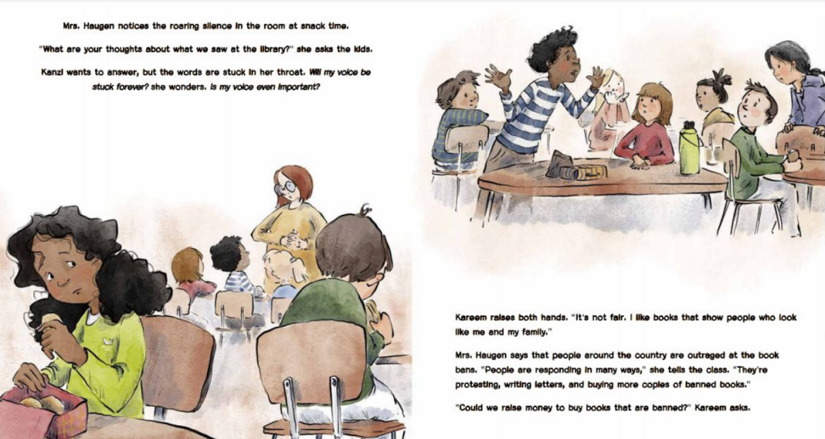

感谢您的阅读！
请将反馈信息发至：版权负责人
Email：Rights@nurnberg.com.cn
安德鲁·纳伯格联合国际有限公司北京代表处
北京市海淀区中关村大街甲59号中国人民大学文化大厦1705室, 邮编：100872
电话：010-82504106, 传真：010-82504200
公司网址：http://www.nurnberg.com.cn
书目下载：http://www.nurnberg.com.cn/booklist_zh/list.aspx
书讯浏览：http://www.nurnberg.com.cn/book/book.aspx
视频推荐：http://www.nurnberg.com.cn/video/video.aspx
豆瓣小站：http://site.douban.com/110577/
新浪微博：安德鲁纳伯格公司的微博_微博 (weibo.com)
微信订阅号：ANABJ2002

